2022년도 경영성과에 따른 성과배분 2차 정산분을 다음과 같이 지급합니다.
○ 지급금액 : 1인당 882,030원
- 계산기간 미적용
(휴직 등 무급일수에 따른 일할계산 미적용)

○ 배분기준
구분내용비고A성과배분 영업이익(4Q누적) : 13,234억원B총 성과배분 재원(4Q누적) : 1,323억원A × 10%C2022년도 1인당 총 성과배분액 : 6,745,180원B ÷ 19,614명D1차 기 지급분 (’22년 12월) : 5,863,150원E2차 정산분 1인당 지급액 : 882,030원C-D※ 성과배분 영업이익(4Q누적) A = 공시 4Q 누적 영업이익(11,681억원) + 기반영 성과배분 재원 (1,344억원) + kt cloud 분사에 따른 영업이익 감소분(209억원)

○ 지급일 : 2023. 3.24(금) 별도계좌 입금

전국IT사무서비스노동조합연맹(위원장 최장복)은 3월 16일(목) 11시, 회원조합 대표자회의를 열고 △한국노총 제97차 중앙집행위원회 회의 △한국 노총 2023년도 정기대의원대회 등 안건을 보고 했다.

이어 공지사항으로 신규 회원조합 가입을 알리고 ○권리제한 회원조합에 대한 징계 건 ○IT연맹 조직실장 임명 인준 건 등을 심의 의결했다.

2022년 성과배분금 2차 정산분 지급안내
지급대상 : 2022년 성과배분제 1차분 지급대상 G직
[제14 - 406호]
2023년 3월16일(목)
전국IT사무서비스노동조합연맹
회원조합 대표자 회의
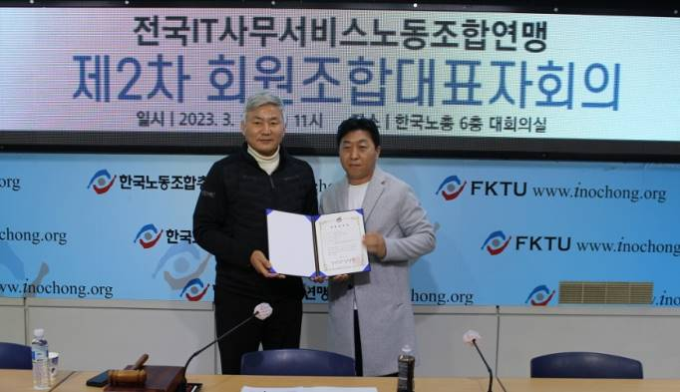
▲ IT연맹에 신규가입한 KTM&S노동조합
☎문의 : 복지기획국장(031-727-2823)
